Декоративно-прикладне мистецтво. Декупаж

7 клас
Чорнявщинська СЗШ
І-ІІІ ступенів
Вчитель Папуша Т.В.

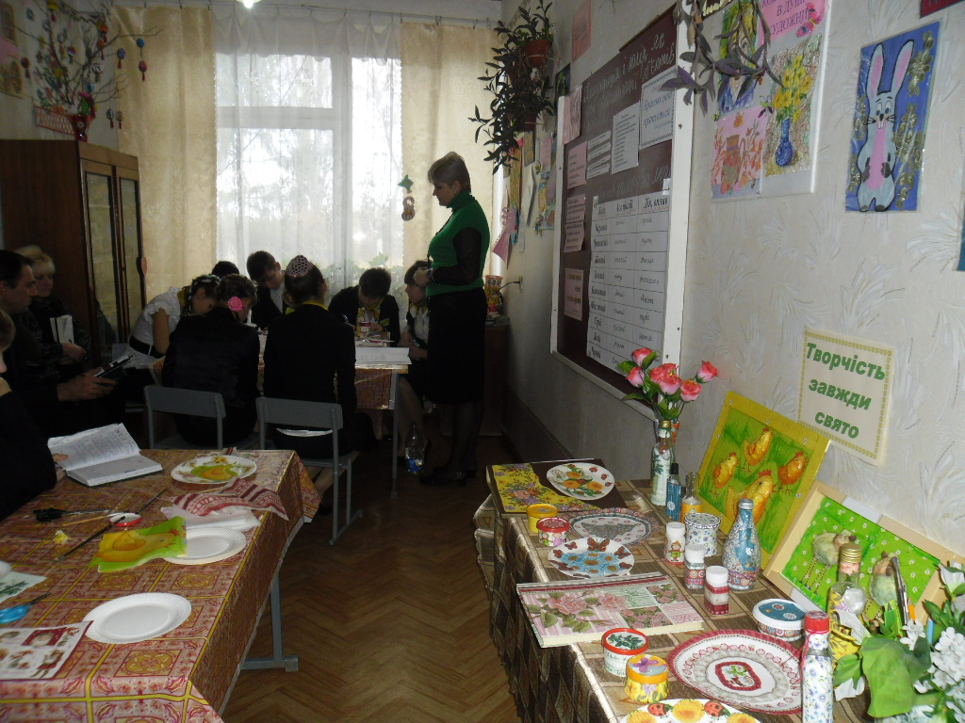
Урок 7 класі
Тема: Декоративно-прикладне мистецтво. Композиція і колір як засіб гармонізації об’єктів дизайну. Декупаж
Мета: закріпити знання учнів про основи композиції та кольорознавство, про роботу над дизайном речей та предметів в техніці «декупаж»; вчити створювати композиції, керуючись знаннями про кольорознавство, їх асоціаційними відчуттями, гармонійно поєднувати кольори та форми зображення; розвивати уявне мислення та фантазію, вміння працювати у техніці «декупаж», розвивати дрібну моторику пальців, зосередженість, урівноваженість; виховувати естетичний смак, відчуття гармонії художнього виробу з навколишнім середовищем, бажання створювати прекрасне навколо себе.
Тип уроку: образотворчий мікст
Обладнання: схеми, таблиці, зразки робіт у техніці «декупаж»
Хід уроку:
Епіграф:
Художник слухає очима,
А говорить руками
Аннібале Каррачі
І. Організаційна частина
Урок наш я хотіла розпочати з тестової роботи «Пізнай себе»
Яка творчість для тебе є пріоритетною: наукова, художня чи технічна?
- Переплести пальці обох рук, утворити «замок». Якщо лівий палець згори, то це ознака кращого розвитку уяви, фантазії (правої півкулі мозку). Правий палець згори – ознака кращого розвитку логічно- поняттєвого мислення (лівої півкулі мозку)
До чого у тебе природні здібності: до мислення – міркування чи до уяви фантазії? Познач провідний палець буквою П або Л.
- Склади обидві руки на грудях. Утвори «позу Наполеона». Ліва долоня на правому лікті – це ознака кращого розвитку уяви, фантазії (правої півкулі мозку). Права долоня на лівому лікті – це ознака кращого розвитку логічно-потенційного мислення (лівої півкулі мозку). До того у тебе природні здібності до мислення-міркування чи до уяви-фантазії. Познач провідну руку буквою П або Л.
- Аплодування. Покажи, як ти аплодуєш. У тебе активніша (рухоміша) права чи ліва долоня. А згори яка долоня права чи ліва? Ліва долоня пов’язана з правим художньо-образним мозком уявою-фантазією. Права долоня - з лівим логічно-потенційним мозком (мисленням-міркуванням) познач провідну долоню буквою П або Л.
Висновок: зверни увагу на свої три літери, якщо переважає Л – ти «художник-глядач», якщо більше П – ти «мислитель-слухач»
ІІ. Актуалізація опорних знань учнів
У кожного учня є листок оцінювання. Кожен вид роботи буде оцінений, в кінці уроку учні самі підрахують зароблені бали.
Листок оцінювання

Зміст роботи | Кількість балів | Оцінка
«Мозковий штурм» | 1-2
Формулювання мети | 1-2
«Світська розмова» | 1
Складання таблиці | 1
Практична робота | 6
Всього: | 12

- Вправа «Мозковий штурм»
Що ми називаємо композицією?
(погодженість, організованість, відповідність усіх частин цілого, закономірність, складання чогось, побудова цілого з окремих частин)
Сформулюйте визначення.
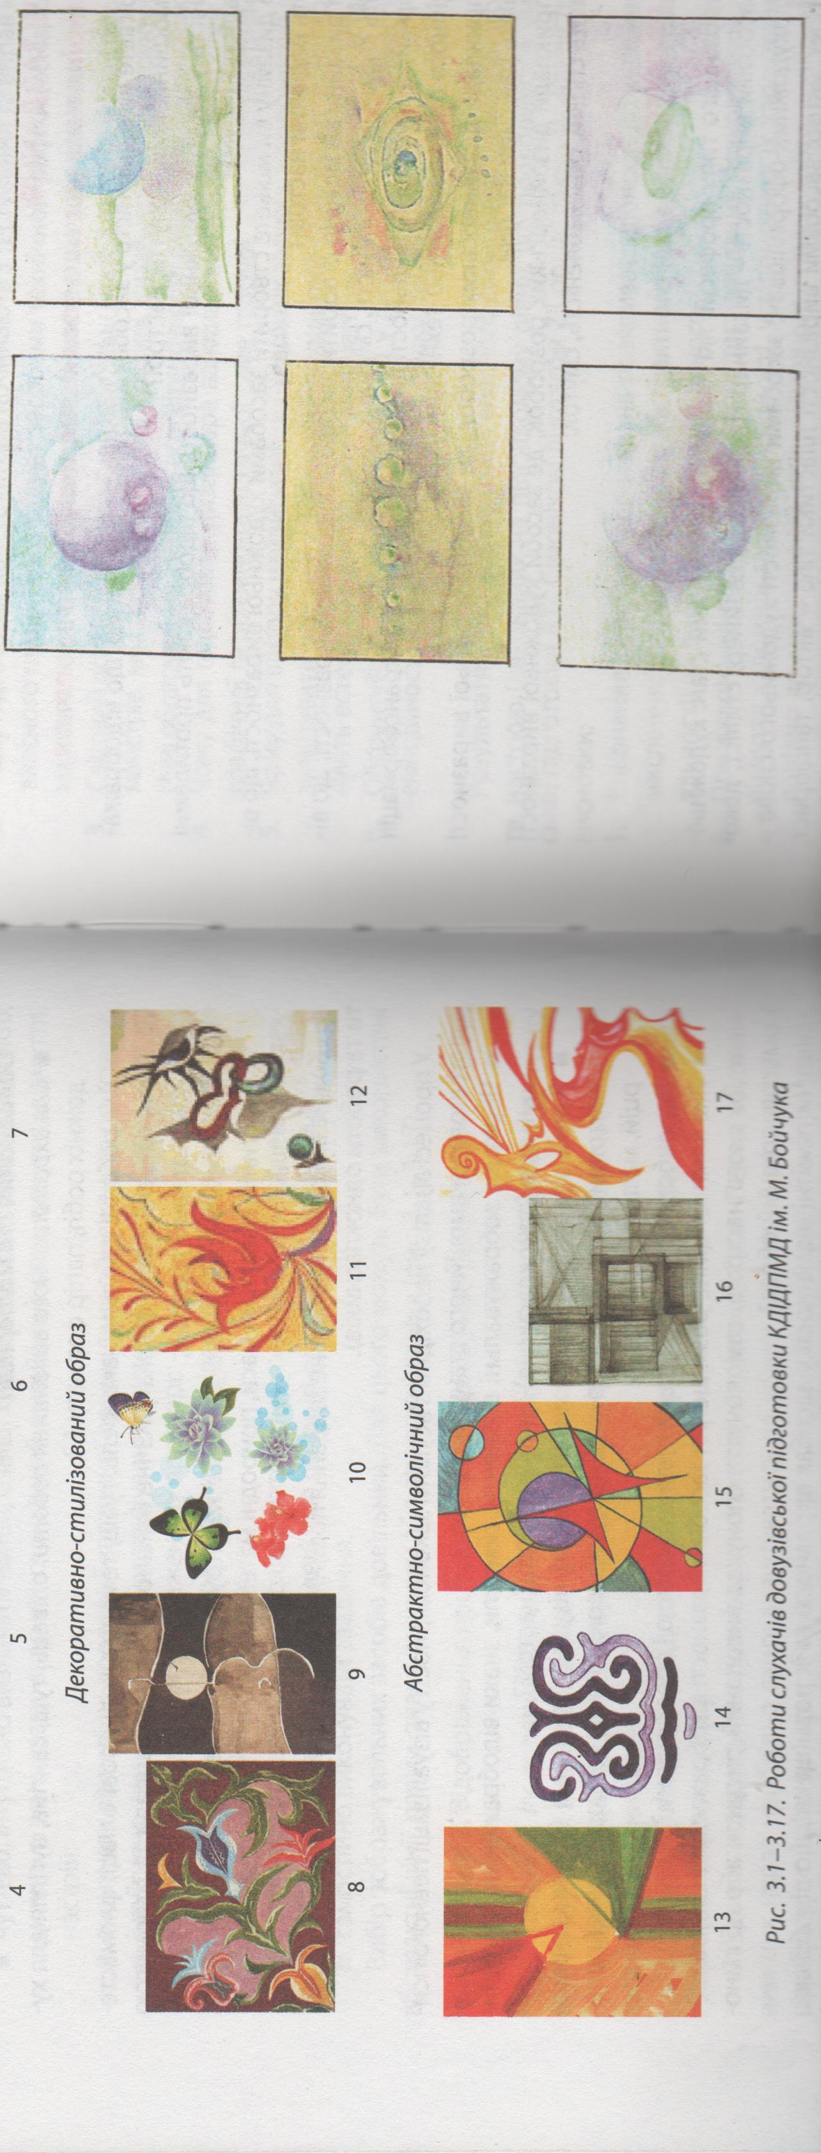

Отже, композиція – це закономірна організація засобів виразності з метою відображення в чуттєво-образній формі сутності художнього твору.

- Робота за індивідуальними картками у групах. Встановити пропущені слова в реченнях.
- Володіння основами композиції є ….(основою) художньої творчості дизайнерів.
- …..(Художні засоби) виразності є специфічною художньою мовою не тільки для художників, а для дизайнерів

ІІІ. Повідомлення теми і мети уроку
Композиція і колір як засіб гармонізації об’єктів дизайну.
А мету уроку я пропоную скласти вам за такою формулою.
Після цього уроку я зможу:
*пояснити …(як кольори допомагають створювати композиційну гармонію)
*скласти …(композицію-дизайн предмету, керуючись знаннями кольорознавства)
*удосконалити навички роботи… (в техніці декупаж)

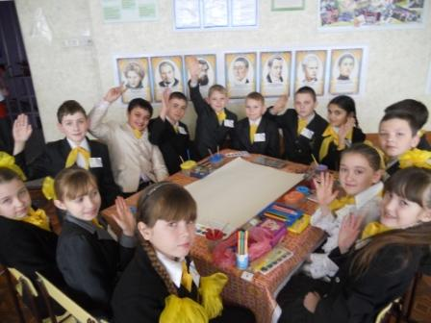

ІV. Основна частина
- Випереджувальне завдання
Знайти інформацію про дослідження символіки кольору, його впливу на психологію людей.
Вправа «Світська розмова»
Розповідь розпочинати словами: «Вельмишановні, а чи знаєте ви…?»
- А чи знаєте ви, що перша наукова праця про колір з’явилася в 1810 році і належала перу Йоганну Гете.
- Вельмишановні, а чи знаєте ви, що пари кольорів, які розташовуються на колі поруч можуть сприйматися за відтінки один одного.
- Вельмишановні, а чи знаєте ви, що вчені до цих пір сперечаються про механізм впливу кольору на психологію людини.
- Вельмишановні, а чи знаєте ви, що світлі теплі кольори за характером екстраверті, вони мають тенденцію до розширення «звернений назовні»
- Вельмишановна, а чи знаєте ви, що темні холодні кольори, а також чорний – інтровертні, спрямовані «вглиб».

- Колір у композиції.
Гармонічне поєднання кольору підсилює виразність художнього твору та естетичне його сприйняття.
Учні провели дослідження та вивчили кольорознавство

Колективна робота складання таблиці

Колір | Асоціативні відчуття | Дія, вплив кольору
Червоний | Гарячий | Збуджувальний
Оранжевий | Яскравий | Радість, рухливість
Жовтий | Теплий | Звеселяє
Зелений | Природний | Заспокоює
Блакитний | Світлий | Свіжість, простір
Фіолетовий | Пишний | Колір втоми, журби
Коричневий | Спокійний | Стабільність
Сірий | Холодний | Сум, апатія
Білий | Легкий | Невпевненість
Чорний | Важкий | Руйнівний

- Практична робота.
На попередньому уроці ми ознайомилися з технікою «декупаж»
- Вправа «Вузлики на пам’ять»
- Декупаж – в перекладі означає «вирізування»
- Декупаж – це мистецтво прикрашання предметів, за допомогою наклеювання вирізок із спеціальними ефектами
- Декупаж може перетворити старі речі в нові, а інтер’єр будинку буде неповторним
- Декупажити можна все: предмети з дерева, скла, матерії, шкіри, металу
- Основа для декупажа – тверда, цупка
- Грунт для основи – фарбуємо акриловою фарбою і просушуємо

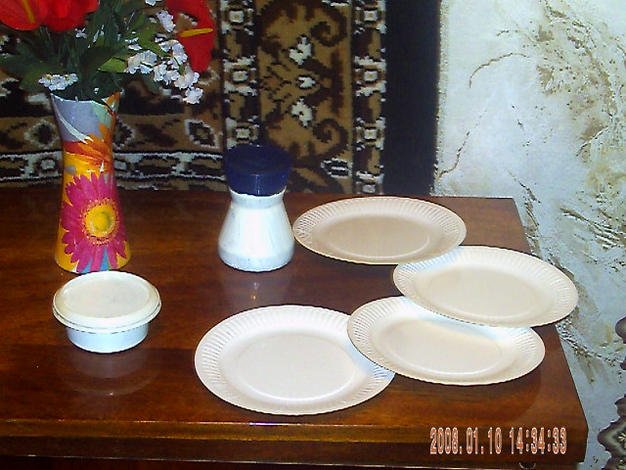
- Підбираємо матеріал і створюємо композицію
- Наклеювання елементів композиції (клей ПВА + вода)
- Покриваємо композицію акриловим лаком і висушуємо виріб

Чому саме використовуємо акрилову фарбу і акриловий лак?
Учениця: Тому, що вони розчиняються водою і є нетоксичними, можна використовувати у приміщеннях.

Де можна використовувати техніку «Декупаж»?

Учениця: У створенні ексклюзивних дизайнерських композиціях, на предметах, речах з навколишнього середовища
- Творче завдання.
Створення композиції засобами гармонічного поєднання кольорів

VІ. Етап рефлексії «Самозвіт»
Заповнити бланки про свої результати навчання на кінець уроку.
Бланк
- Я знаю….
- Я вмію…..
- Мій настрій…….., тому що…..
- Тему «Композиція і кольорознавство» необхідно вивчати тому, що……

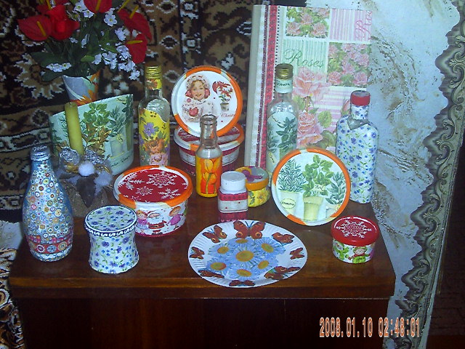
VІІ. Підсумок уроку.

Чи всі задоволені результатами роботи?
Чи виправдалися сподівання, що були на початку уроку?

Підіб’ємо підсумки оцінювання. Учні презентують свої роботи.
«Авторське крісло»
Наш урок хотіла б закінчити словами Оскара Уайльда «Мистецтво – це єдина серйозна річ на світі, художник – єдина несерйозна істота», яка творить прекрасне на цьому світі. І я бажаю вам усім у душі бути художниками, щоб завжди могли творити незвичайні прекрасні речі, і не обов’язково їх тільки виконувати пензлем та фарбами.

